
 МБУ «Централизованная библиотечная система»
Библиотека-филиал № 5

12+

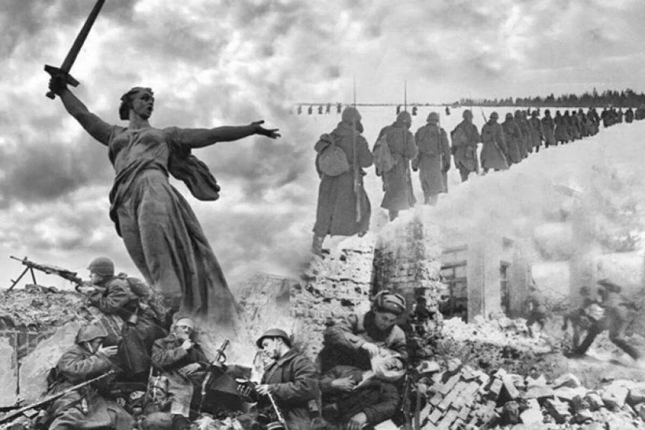

Экскурс в историю «Сталинград-символ мужества и стойкости»

Составитель: Н. Н. Морозова
заведующий отделом (сектором) филиала №5

Набережные Челны
2025 год

Слайд 1 (Сталинград-символ мужества и стойкости)

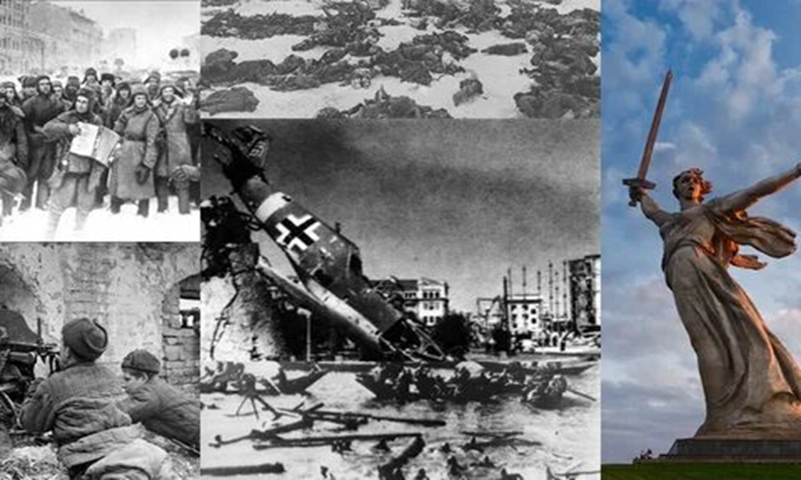

Вам, кому ещё нет 18,
Всем, кто пока ещё не знает, что такое война.
Посвящается,
Чтобы помнили,
Чтобы поняли!
Слайд 2 (2 февраля)

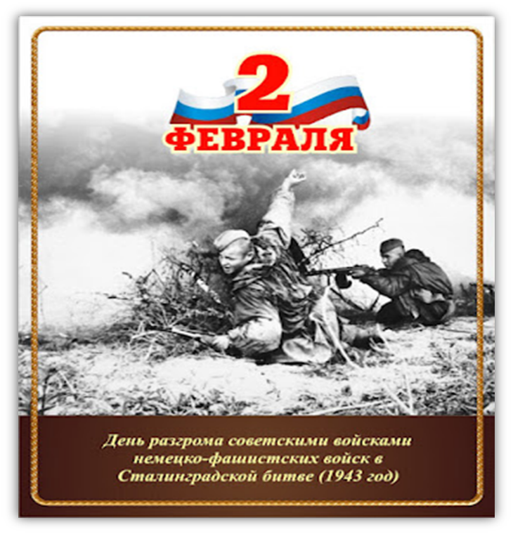
Вед: С каждым днём становятся всё дальше от нас героические и трагические годы Великой Отечественной войны. 2 февраля, очень значимая и важная дата.

Слайд 3 (Всероссийская акция 200 минут чтения)

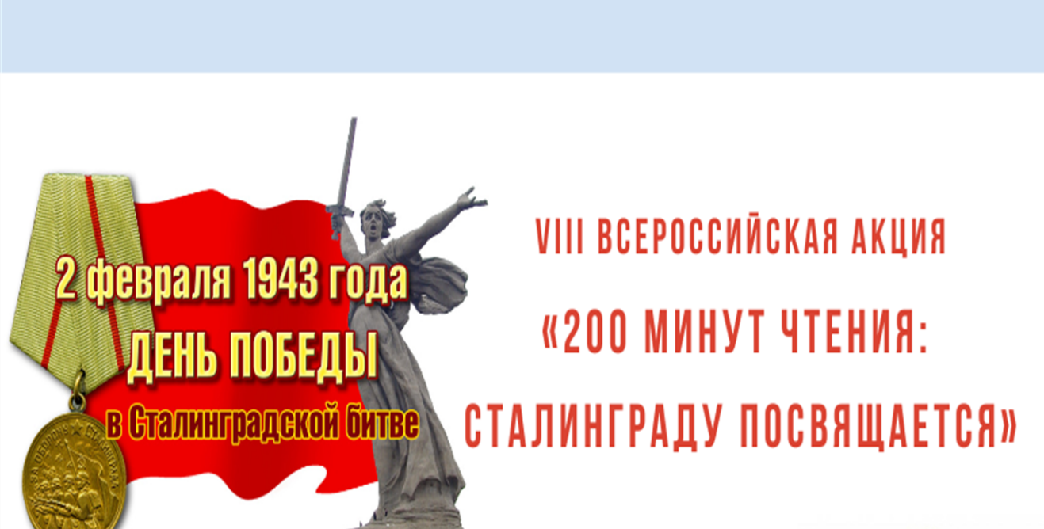

Вед: 2 февраля 2025 года исполнилось 82 года со дня разгрома советскими войсками немецко-фашистских войск в Сталинградской битве. Сталинградская битва, одна из величайших битв Великой Отечественной, явилась поворотным событием в ходе Второй Мировой войны. 200 дней и ночей - с 17 июля 1942 года по 2 февраля 1943 года - продолжалась Сталинградская битва. Сталинград - город, ставший символом величайшего мужества, останется в веках в памяти человечества. 3 февраля 2025 года с 10-00 до 13-20 часов (200 минут чтения) одновременно все учреждения-участники читают вслух литературные художественные произведения о Сталинградской битве. И мы с вами тоже присоединяемся к этой акции.
- Видео «Сталинград»
Вед:
Стоит на Волге город-исполин,
Прославившийся в битве за державу.
Здесь насмерть воины стояли, как один,
И заслужили этим честь и славу.
Царицын, Сталинград и Волгоград –
В истории страны такая веха,
Где до сих пор, как много лет назад,
Войны прошедшей слышно эхо.
Вед: Более двухсот дней и ночей, с 17 июля 1942 года по 2 февраля 1943 года, на территории донских и волжских степей шли тяжёлые, кровопролитные бои. По продолжительности и ожесточенности, по количеству участвующих в них людей и боевой техники эта битва превзошла все предшествовавшие ей сражения.

2.Видео «Битвы и сражения»

Слайд 4 (Огненные дни Сталинграда)

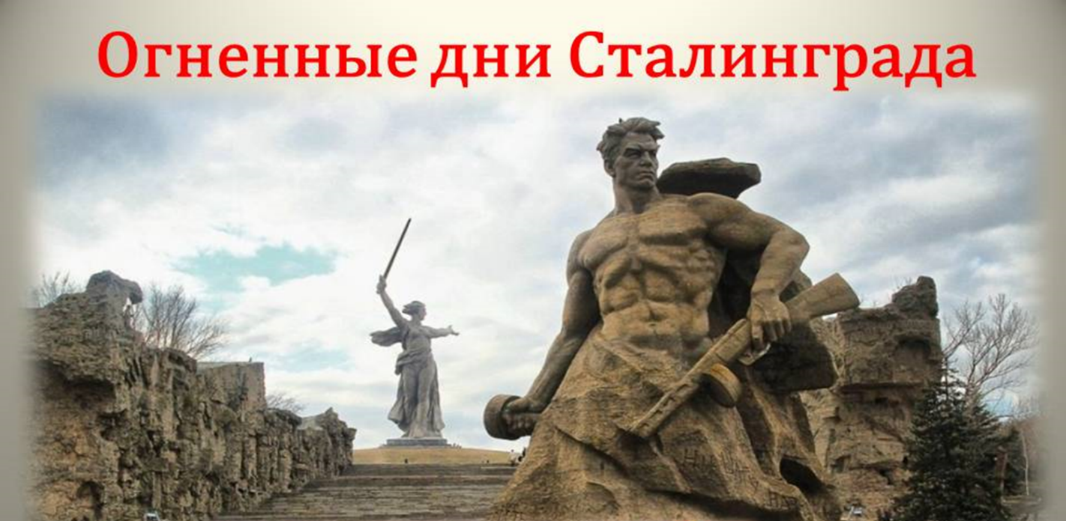

Вед: Летом 1942 г. обстановка складывалась далеко не в пользу Советского государства. За месяц тяжёлых боёв противник продвинулся на 70-80 км. На его пути был Сталинград - город, расположенный на главной водной артерии страны - на Волге. Овладев Сталинградом, немцы получили бы выход к Кавказу, Ближнему и Среднему Востоку, а значит к неограниченным запасам нефти. Всем было предельно ясно, что Сталинград - это последний рубеж. И этот рубеж сдавать нельзя.
Открытые степному ветру,
Дома разбитые стоят.
На шестьдесят два километра
В длину раскинут Сталинград.
Как будто он по Волге синей
В цепь развернулся, принял бой,
Встал фронтом поперёк России –
И всю её прикрыл собой!

Вед: Имея полное превосходство в силах, противник вел бешеное наступление. Гитлеровцы считали, что они легко за 2 недели до 25 июля овладеют Сталинградом силами только 6-й армии. Но упорное сопротивление советских войск спутало планы врага. 31 июля с Кавказского направления на Сталинград была перенацелена немцами 4-я танковая армия. Позже в сражение были втянуты две румынские и одна итальянская армия. Если в июле на Сталинград наступали 30 дивизий, в августе – 69, то в сентябре уже 81 дивизия. Сталинградское направление было для фашистов главным. Ломая упорное сопротивление советских воинов, враг, несмотря на потери, рвался к городу.
Вед: На направлении главного удара враг имел превосходство в людях, двойное – в орудиях и многократное, в танках и самолётах. Чтобы захватить город на Волге, противнику необходимо было преодолеть с боем всего 10 км. Но тут случилось, то чего никто не ожидал. Эти 10 км фашистская армия преодолеть не смогла. Весь мир с затаённым дыханием следил за этим сражением. Весь мир назвал Сталинградскую битву - чудом.
3.Видео «Школфильм Сталинградская битва»
Вед:
Вот он, август, плодозрелый, сочный.
Утомленный от избытка сил.
Освежённый временем проточным,
Многое в себе он позабыл.
И прекрасно! Помнить все не надо.
Лишь бы не забыто было им,
Двадцать третье – пепел Сталинграда.
И шестое – Хиросимы дым.
Вед: Самым трудным для сталинградцев был день 23 августа 1942 года. В три часа дня над центральной частью города появились сотни вражеских тяжелых бомбардировщиков. Немцы методично сбрасывали то зажигательные, то тяжелые фугасные бомбы. Фашистские бомбардировщики совершили более 2 тысяч самолётовылетов. Кромешный ад. Дым пожарищ застилал полуденное солнце. Город был превращен в развалины. Отовсюду доносились стоны, крики раненых. Смерть разила людей всюду. В этот день погибло свыше 40 тыс. мирных жителей.
Вед: В течение первых четырёх месяцев шли упорные оборонительные бои. Непосредственную оборону Сталинграда выполняли две армии – 62-я, под командованием генерала В.И. Чуйкова и 64-я, под командованием генерала М.С. Шумилова. Они приняли на себя основной удар. Были дни, когда наши войска отражали по 20-25 атак врага. Любое продвижение оплачивалось небывалым числом солдатских жизней. Один из участников этих боев рассказывал, что каждую ночь на его позиции привозили батальон солдат, а к следующему вечеру от него оставалось несколько человек.
Вед: «Сталинград» - российская военная драма 2013 года режиссёра Фёдора Бондарчука. В основу сценария легла повесть Василия Гроссмана. Сюжет: 1942 год, Сталинград. Советские войска планируют контрнаступление на немецкие части, занявшие правый берег Волги. Наступление сорвано. Лишь разведчикам под командованием капитана Громова удаётся перебраться на другой берег и закрепиться в одном из домов. Им дан приказ удержать его любой ценой. Кроме нескольких чудом уцелевших советских солдат они находят в доме его последнюю жительницу - 19-летнюю Катю. Приказ отбить дом, захваченный противником, получает немецкий офицер Кан.

4.Видео. саунтрек к/ф «Сталинград» (исп.группа Любэ)

Пусть гадают потомки,
Какими мы были-
С богатырскою статью,
Со взглядом орла?
Нет, мы были простыми!
Мы шутку любили,
Нас хорошая песня за душу брала.
Мы любили Россию…
Пшеничное семя,
Сизоватую дымку хрустальных берёз,
Горький запах полыни,
Упругое сено
И щекастое небо с веснушками звёзд.
Мы любили любимых, оставшихся где-то
И без спроса входящих в тревожные сны.
Мы любили без нас подрастающих деток…
Мы мечтали живыми вернуться с войны!

Слайд: 5 (переправа)

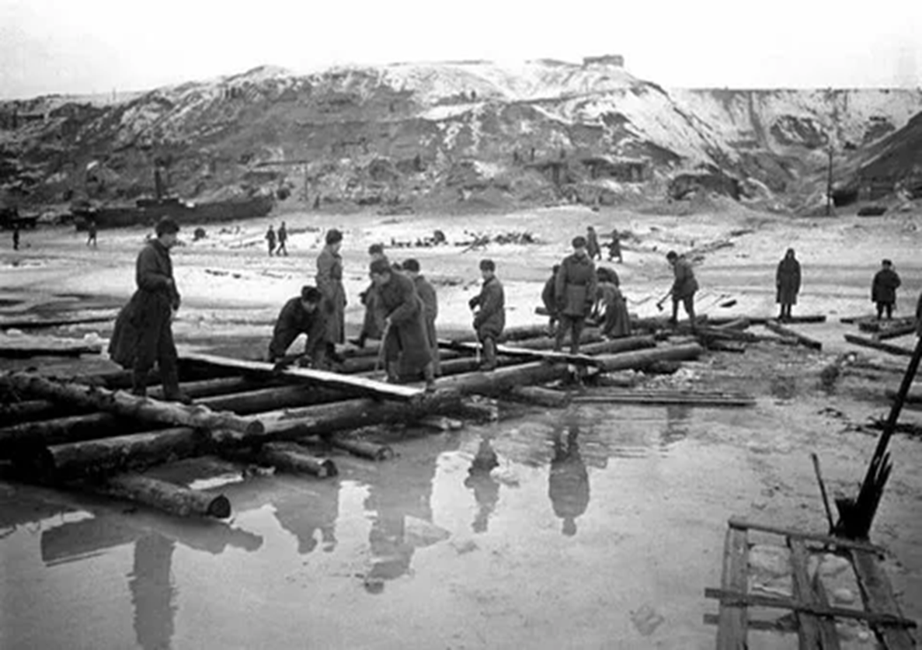

Вед: Дорогой жизни для осажденного города стали переправы. Через них шло все снабжение прижатой к самому берегу 62-й армии. Гитлеровцы вели артиллерийский, минометный и пулеметный огонь по судам, курсирующим между берегами. Фашисты беспрерывно обстреливали и бомбили волжскую переправу. Самолёты противника разрушили и подожгли нефтяные баки. Горела не только земля, но и вода. А переправа продолжала действовать. Через Волгу ежедневно шли суда с боеприпасами, продовольствием и войсками. Сотни воинов погибли в свинцовых водах реки. А те, кто доплыл до правого берега, прыгая с барж, вступали в бой. Впоследствии Родимцев вспоминал: «Пламя пожаров поднималось на несколько сот метров. Фашистские самолеты пролетали над головой. Не только земля, но и небо дрожало от взрывов. Тучи дыма и пыли резали глаза. Здания рушились, падали стены, коробилось железо.

Слайд: 6 (город в руинах)

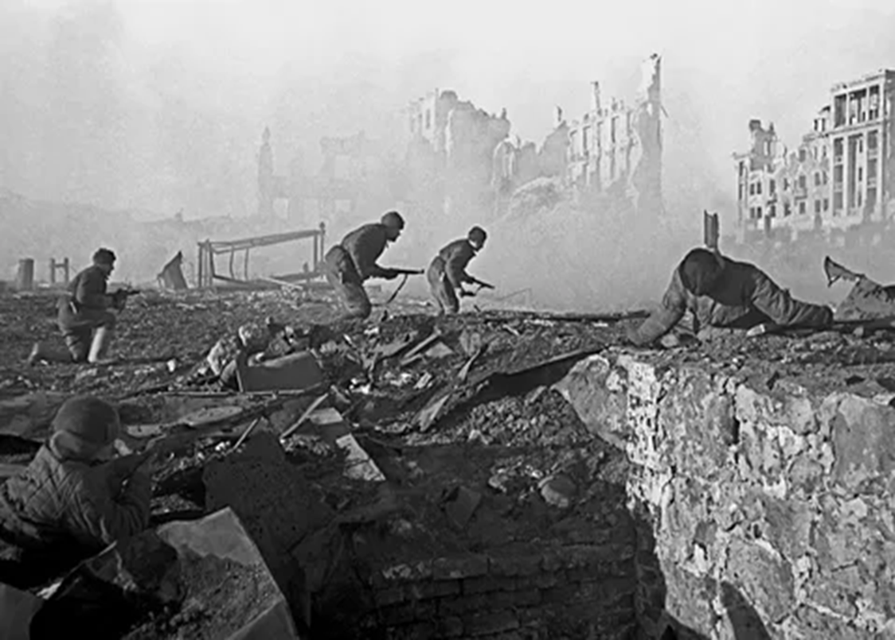

Вед: Оборонительное сражение под Сталинградом приобретало все более ожесточенный характер. В городе во многих зданиях засели фашистские автоматчики, пробравшиеся через поредевшие порядки защитников Сталинграда. Бои превратились, по сути, в рукопашные схватки за каждый клочок развалин, за каждую лестницу, за каждый этаж.
Вед: Местом кровопролитных схваток стали заводы тракторный, артиллерийский завод «Баррикады», Красный Октябрь, ж/д вокзал, Мельница.

5. Видео: Сталинградская битва

Вед: Сталинградская битва продемонстрировала величайший героизм целых воинских подразделений, отдельных солдат, гражданских людей - взрослых, подростков, детей. Примером мужеству служит и поныне стоящий дом Павлова, бойцы, которого так и не ушли из него до полного освобождения города.
Вед: Дом занимал господствующее положение над окружающей местностью. Отсюда можно было наблюдать и обстреливать занятую противником часть города. В конце сентября 1942 года небольшая группа солдат во главе с сержантом Яковом Павловым захватила дом и превратила его в опорный пункт. Фашисты подвергли дом сокрушительному артиллерийскому и минометному обстрелу, бомбили его с воздуха, непрерывно атаковали, но его защитники стойко в течение 58 дней и ночей отражали бесчисленные атаки врага, наносили ему потери и не позволяли гитлеровцам прорваться к Волге на этом участке. «Эта небольшая группа, - отмечал маршал Чуйков, - обороняя один дом, уничтожила вражеских солдат больше, чем гитлеровцы потеряли при взятии Парижа».
6. Видео: Хитрости советских солдат
Вед: Читая страницы истории, знакомясь с подвигами людей, удивляешься их самоотверженности, силе, воли, мужеству. История сохранила имена героев, чей подвиг поразил современников и стал назиданием для потомков. Мы назовем лишь несколько имен:
Слайд 7 «Подвиг Михаила Паникаха»

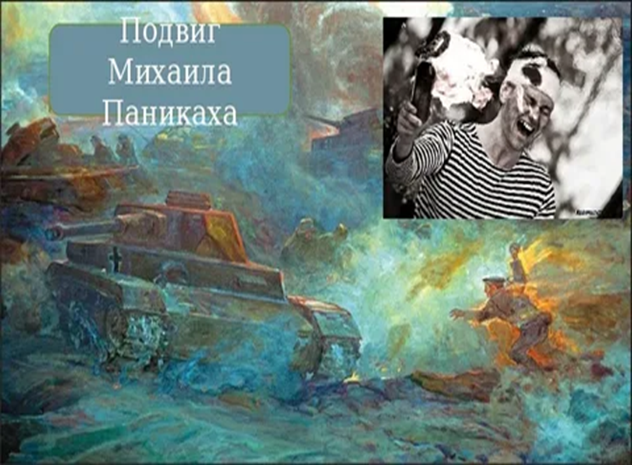

Вед: Героический подвиг, похожий на подвиг сказочного героя Данко, который сжёг своё сердце во имя счастья людей, совершил здесь военный моряк Михаил Паникаха. 28 сентября во время отражения вражеской атаки у посёлка Красный Октябрь он израсходовал все гранаты и, схватив бутылку с горючей смесью, размахнулся, чтобы бросить её в фашистский танк. И в это миг бутылка была разбита фашистской пулей. Моряк вспыхнул живым факелом и на глазах у поражённых товарищей устремился навстречу вражеской машине. Он успел схватить вторую бутылку и бросил её на решётку мотора. Огромная вспышка огня и дыма поглотила его. Михаил сгорел. Своим телом он закрыл вражеский пулемёт и спас жизнь своим товарищам, которые затем овладели дотом и в жестокой схватке уничтожили 20 гитлеровцев.

Слайд 8 «Подвиг Матвея Путилова»

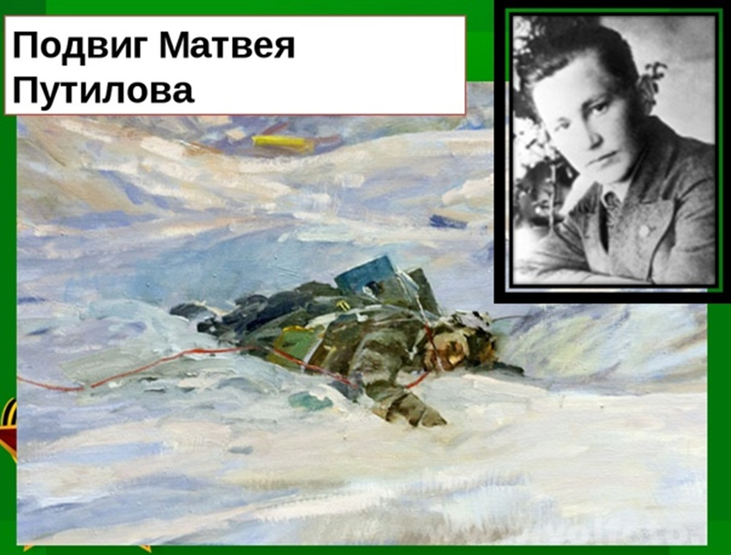

Вед: Связист Матвей Путилов. Когда на Мамаевом кургане в самый напряженный момент боя прекратилась связь, рядовой связист 308-й стрелковой дивизии Матвей Путилов пошел ликвидировать разрыв провода. При восстановлении поврежденной линии связи, ему осколками мины раздробило обе руки. Теряя сознание, он крепко зажал зубами концы провода. Связь была восстановлена. За этот подвиг Матвей был посмертно награжден орденом Отечественной войны II степени. Его катушка связи передавалась лучшим связистам 308-й дивизии.

Слайд 9 «Подвиг тридцати трех»

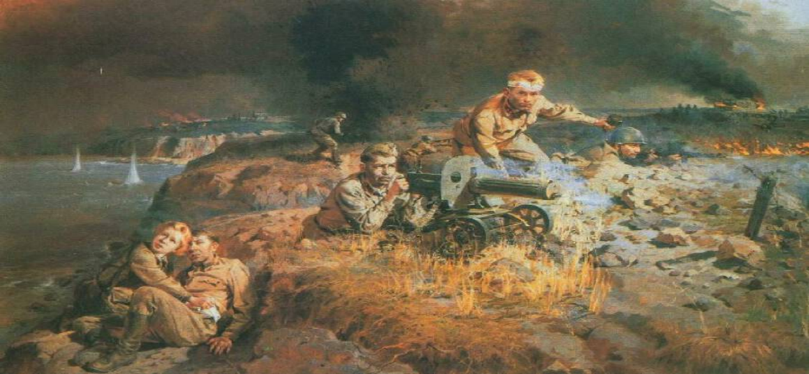

Вед: Одним из многих примеров железной стойкости и массового героизма защитников Сталинграда явился бессмертный подвиг 33 бойцов 1379-го стрелкового полка 87-стрелковой дивизии. Они были вооружены автоматами и винтовками, у них были гранаты и бутылки с горючей смесью, у них было всего одно противотанковое ружьё и 20 патронов к нему. А против них наступало около батальона пехоты и 70 танков. Несколько часов отбивала яростные атаки противника эта горстка людей, которой руководили политрук А. Ефтифеев и младший политрук Д. Ковалёв. Потеряв 150 убитыми, оставив на поле боя 27 подбитых танков, враг отступил! ... Отстоять занятую высоту бойцам удалось без единой потери. Их подвиг вошел в историю как подвиг «тридцати трех».

Слайд:10 Мамаев курган

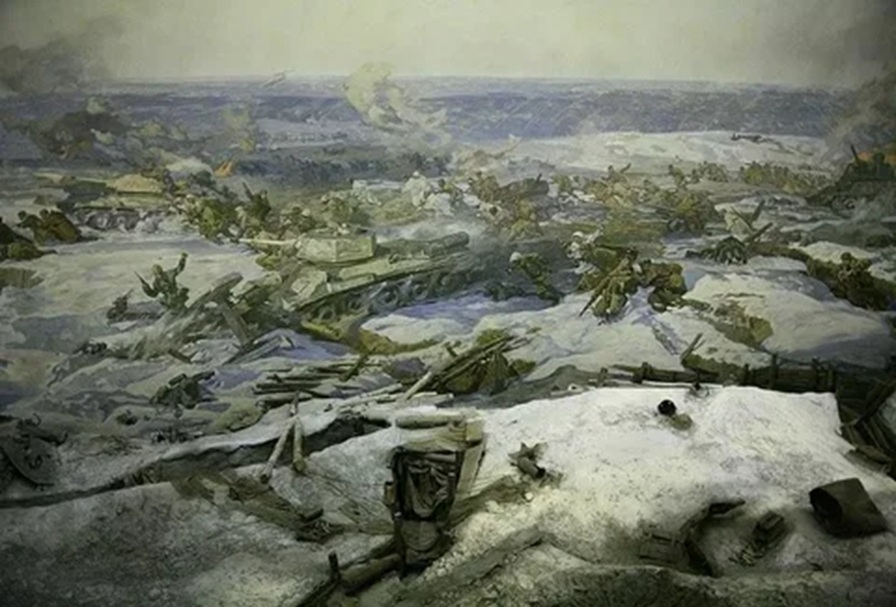

Вед: В период Сталинградской битвы местом самых ожесточенных боев стал Мамаев курган. «Выше всех Эверестов - Мамаев курган» - писал Роберт Рождественский. И это не просто поэтическая метафора. На военно-топографических картах Мамаев курган обозначался как высота 102. А после Великой Отечественной войны его стали называть «главной высотой России». Здесь, начиная с 13 сентября 1942 года по 30 января 1943 года, 140 дней и ночей не унималась дрожь земли от взрывов снарядов, мин и авиационных бомб, неумолчно бушевали вихри свинца и рваного железа. Здесь насмерть стояли советские воины, сражаясь за ключевую позицию обороны города, здесь решалась судьба будущей победы. Высота переходила из рук в руки несколько раз. «За Волгой для нас земли нет!» - с этим девизом сражались защитники волжской твердыни.
Как говорили солдаты выжившие в том сражении:
-Горела земля, дымились камни, плавился металл, рушился бетон. А мы стояли.
-Били в упор, почти вонзая друг в друга стволы орудий. А мы держались.
-Каждый метр земли был истерзан пронесшимся железным ураганом. А мы не сдавались.
- Ведь был приказ: драться в любом положении до последнего патрона. И мы дрались и умирали!
Вед: Мамаев курган - это место огромных людских потерь.

7. Видео: «Освобождение Сталинграда»

Вед: И вот настал тот час, когда мир услышал долгожданный голос диктора Юрия Левитана о разгроме немецко-фашистских войск под Сталинградом. Слово «Сталинград» было на устах всего человечества. Какими только эпитетами ни награждали этот город иностранные журналисты: «Сага о великом подвиге», «стальной город», «Родина героизма», «бессмертный символ русского величия».
Торжественный финал похода,
Отбой бессонниц и дорог.
У каждого четыре года
Недосыпаний и тревог.
В своих глазах
В края чужие
Несли, как отраженье, мы
Огонь сожженных сел России,
Пожаров красные дымы.
Полки бессонниц вместе с нами
Вошли в Берлин сквозь Сталинград.
Волжане с красными глазами
Под Красным знаменем стоят.
Вед: Родина высоко оценила подвиг защитников Сталинграда. Боевые награды получили десятки тысяч солдат и офицеров. За проявленное мужество и героизм более 120-ти воинов удостоены звания Героя Советского Союза. Медалью «За оборону Сталинграда» награждено более 707 тысяч участников битвы. Новыми, только недавно учреждёнными орденами Суворова 1 степени были награждены наши полководцы: Г. К. Жуков, А. М. Василевский, Н. Н. Воронов, Н. Ф. Ватутин, А. И. Ерёменко, К. К. Рокоссовский и другие военачальники. Были произведены первые награждения орденами Кутузова и Александра Невского.
Вед: Отгремели бои, закончилась война. Но осталась память как связующая нить с нашей героической историей. Не были забыты 140 дней и ночей боев за Мамаев курган. 15 октября 1967 года на Мамаевом кургане был открыт памятник-ансамбль «Героям Сталинградской битвы».
Слайд: 11 «Родина-мать» в Волгограде и советского воина-освободителя со спасенной девочкой на руках в Трептов-парке в Берлине.
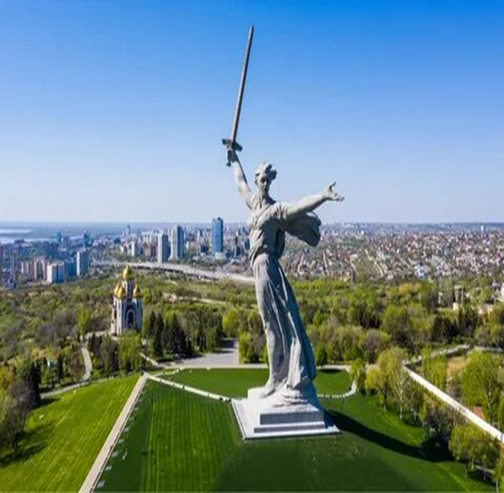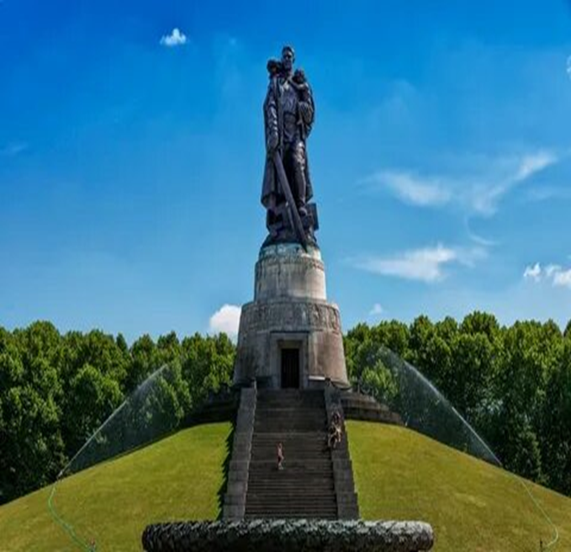

Вед: В центре мемориального комплекса установлена грандиозная 52-метровая скульптура «Родина-мать», одна из высоких статуй мира. По замыслу скульптора В.Вучетича - автора памятника-ансамбля на Мамаевом кургане - меч, поднятый в Сталинграде, был опущен советским воином-освободителем в поверженном Берлине.
Вед: В 1961 году было осуществлено переименование Сталинграда в Волгоград, а 8 мая 1965 года, городу Волгограду было присвоено звание город-герой и вручены награды: орден Ленина и медаль «Золотая звезда». Сейчас, бывший Сталинград, ныне Волгоград красивый, современный, цветущий город. Почтить память погибших, возложить цветы к могилам и памятникам приезжают сюда люди со всех уголков нашей Родины.

8. Видео: Сталинградская битва

Вед: Чувство беспредельной гордости вызывает у нас великий подвиг наших прадедов и дедов. Память наша о них будет вечна, а значит и память о той страшной войне.
В свой срок – не поздно и не рано –
придет зима, замрет земля.
И ты к Мамаеву кургану
придешь второго февраля.
И там, у той заиндевелой,
у той священной высоты,
ты на крыло метели белой
положишь красные цветы.
И словно в первый раз заметишь,
каким он был, их ратный путь!
Февраль – февраль, солдатский месяц –
пурга в лицо, снега по грудь.
Сто лет пройдет. И сто метелиц.
А мы пред ними все в долгу.
Февраль – февраль. Солдатский месяц –
Горят гвоздики на снегу.

9. Видео: Гильза. На Мамаевом кургане тишина

Вед: Пройдут века, а немеркнущая слава доблестных защитников волжской твердыни будет вечно жить в памяти народов мира, как ярчайший образец беспримерного в военной истории мужества и героизма. Имя «Сталинград» золотыми буквами навечно вписано в историю нашего Отечества.
Список использованной литературы:
Алексеев М.Н. Мой Сталинград: роман/Михаил Алексеев. -М. Вече, 2024. -304с.
Некрасов В. В окопах Сталинграда: Роман. Рассказы. Повесть/ Сост.: Т.П.Голованова, А.А.Аль.-Л.:Лениздат,1991.-509 с.
Сталинград: Забытое сражение. -М.: АСТ.-СПб.:Terra Fantastica,2005.-299 с.-(Биографии великих сражений)
Сталинград: Цена Победы. -М. АСТ.-СПб.:Terra Fantastica,2005.-299 с.-(Биографии великих сражений)
Интернет ресурсы:
Школфильм Сталинградская битва [Электронный ресурс]. –URL:
https://vkvideo.ru/video-217438827_456239025 (дата обращения 30.01.2025)
Любэ Сталинград [Электронный ресурс]. –URL: https://vkvideo.ru/video15434772_456239019 (дата обращения 30.01.2025)
Сталинградская битва. Кинохроника сражения [Электронный ресурс]. –URL:
https://vkvideo.ru/video289431964_456242384 (дата обращения 30.01.2025)

Сталинградская битва [Электронный ресурс]. –URL:
https://vkvideo.ru/video-171600213_456239290 (дата обращения 30.01.2025)

Сталинградское сражение [Электронный ресурс]. –URL:
https://vkvideo.ru/video-54455567_170603425 (дата обращения 30.01.2025)

Освобождение Сталинграда [Электронный ресурс]. –URL: https://vkvideo.ru/video52467706_456239031 (дата обращения 30.01.2025)
ГильZа. На Мамаевом кургане тишина [Электронный ресурс]. –URL: https://vkvideo.ru/video-191701745_456239095 (дата обращения 30.01.2025)

